**Jaro v přírodě**

- začíná 21. března – jarní rovnodennost (den i noc jsou přibližně stejně dlouhé). Od tohoto dne, až do letního slunovratu, se noc zkracuje a den prodlužuje.

- začátek nového života – první kvetoucí rostliny, rašení listů a květů na listnatých stromech a keřích, světlé přírůstky na jehličnatých stromech (vyjmenuj 4 jehličnaté a 4 listnaté stromy).

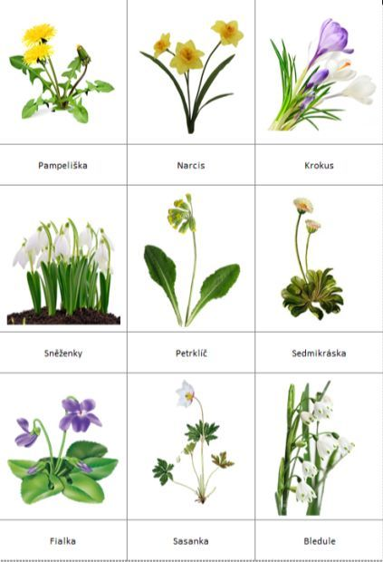

- vytrvalé rostliny – vyrůstají z podzemních částí nové stonky a listy

- jednoleté rostliny – začínají se vysévat

Jaro na poli

- v růstu pokračují přezimující plodiny (např. řepka olejka , pšenice ozimá, ječmen ozimý)

<http://www.kvetenacr.cz/detail.asp?IDdetail=172>

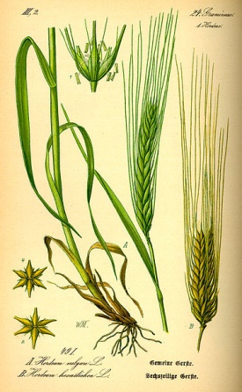

- vysévají se ostatní plodiny (které – odpověz ústně)

- živočichové, kteří zimu prožili v zimním spánku, začínají znovu přijímat potravu (hmyz, ježek, žába, ryba, had …..)

- z teplých krajin se vracejí stěhovaví ptáci (vlaštovka, čáp, jiřička, skřivan….)

- rození mláďat

- namaluj do sešitu dvě jarní květiny **(prosím o zpětnou vazbu – vyfotit a poslat)**

- pokud chceš, udělej si pokus ze str.74 (učebnice)